Institución - Universidad del Rosario

Facultad - Matemáticas e Ingeniería

Presentación de Software de Gestión de Recursos y Préstamos para Salas de Estudio.

Presentado por:

Oscar David Alvarado Navarrete Nicólas Marín Quintero

PO (docente):

Tatiana Cabrera Vargas

Bogotá, D.C.

2026

Link Repo
https://github.com/Morgenstern1023/Proyecto-Algoritmos-Nicol-s-Mar-n-David-Acevedo

Link Trello
https://trello.com/invite/b/6a78d9960ae7f894cff9ae41/ATTIab3ebb752acd2e891cb00984afed 2bf97CFEDEE3/proyecto-alg

Contexto específico del problema

Planteamiento inicial

Se establece una sala de estudios como modelo de referencia que plantea un fallo sistémico en la organización y administración de prestaciones, junto con identificación a los usuarios junto con un perfil de estos y uso, para el que por temas de evaluación practicidad y optimización se establecieron previamente RQF y requerimientos no funcionales base.

Herramientas y proyección de implementación

Sedes y caminos:
No se implementarán aún, pero tanteando hablando técnicamente respecto a funcionalidad general del código, se hará un bosquejo inicial de una clase sedes que tenga distintos métodos y atributos de requerimientos básicos para otras funciones y clases.

POO:
Se prevé implementación de programación orientada a objetos para facilitar la recursión de funciones hablando estrictamente de recorrer en profundidad las categorías y subcategorías y cumplir uso de categorías y subcategorías mediante herramientas de POO, como lo es la herencia.

Listas enlazadas:
Teniendo en cuenta que se delimita el uso de bases de datos y de herramientas en línea y exige prioridad por orden de llegada, para esto, se prevé uso de listas y

punteros como referencia inicial para registro de datos de usuario e inventario, profundizando en listas, se hará un prototipo del modelo base de listas enlazadas para establecer orden por cola.

Persistencia:
Ya que estaremos trabajando con bases de datos reales, debemos de tener en cuenta el inventariado previo del cliente y el proximo por lo que la implementación del inventariado en un csv es primordial para lectura y modificación del mismo.

Indexación y tabla has propia:
Debido al volumen de los datos que se va a manejar, se planteó la creación de la tabla hash en tiempo real con uso de la memoria RAM aprovechando su eficacia a la hora de la búsqueda de la información necesaria siendo de complejidad O(1) ya que se evitan colisiones.

Captura del estado y Restauración del mismo:
Para poder obtener un sistema con la menor tasa de errores y no dar lugar a malgasto de movimientos se implementa sistema que captura el estado de momento de la disponibilidad con posibilidad de restaurarla mediante un modelo base de snapshots

Objetivos

Objetivo

Desarrollar un software en el lenguaje de C + + el cual cumpla con los requerimientos funcionales mínimos planteados en la propuesta.

Objetivos específicos

Desarrollar los objetivos específicos y generales para una realización ordenada del proyecto. Junto a la metodología de trabajo para lograrlos.

Generar un perfil de cliente apto para el problema a solucionar.

Encontrar la necesidad a solucionar en base al cliente, tomando en cuenta su contexto.

Formular la pregunta problema.

Generar un boceto de los posibles módulos y funciones que se van a utilizar para dividir el programa en base a los requerimientos funcionales y no funcionales, además de ideas de posibles soluciones junto a los recursos requeridos.

Plantear los roles de los diferentes actores del proyecto junto a sus permisos y stake en este.

Crear un diagrama de flujo que plantee la solución junto a diagramas de clases y la arquitectura del programa.

Desarrollar el programa en el lenguaje C + + junto a validaciones (pruebas unitarias y de escritorio) y documentación de cada módulo.

Alcance:

Modulos

Gestión de Inventario:
Registra, Clasifica y consulta recursos.

Control de Usuarios y Colas (Listas enlazadas):
Registra y organiza en lista de espera.

Préstamos y Asignación:
Modifica inventario, lista de espera y estado de usuario.

Administración de Sedes:
Optimización rutas por disponibilidad.

Precio

Precio
Tiempo actual 15h (corte 2) / desarrollador
Estimación con base en developers junior, estudiantes y perfil profesional de la PO por hora:
Estudiantes: 22.000
PO: 75.000
Estimación precio/horas: $885.000 Talento Humano

Margen con base en el mercado y de testeo aproximado: 85.000 Subtotal corte II: $970.000

Recursos Humanos

Product Owner
2 devs Junior (Estudiantes)

Tiempo

Semestre(Planteamiento proyecto - última entrega en noviembre)

Recursos

2 computadores, IDE, Copilot, Github, Gemini, Claude

Metodología
La metodología principal a usar durante el desarrollo de este proyecto es Kanban. Este consiste en un tablero el cual se divide en cinco partes Backlog, En progreso, Revisando, Testeando y Hecho. Para realizar esto se utilizó la aplicación de Trello y se utilizó la plantilla que se verá a continuación.
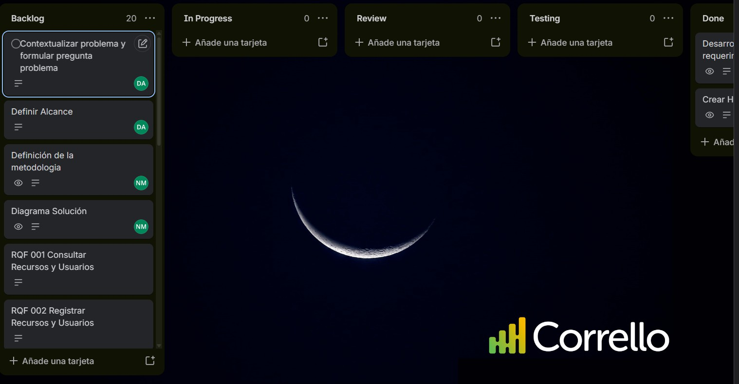

Respecto a la programación se seguirá el principio de la modularidad de la POO para contribuir a la división de los códigos teniendo diferentes responsabilidades cada uno.

Posibles problemas, necesidades y clientes.

Los posibles problemas y necesidades que puede solucionar el siguiente software son la falta de orden y velocidad que se tiene en múltiples espacios públicos o semipúblicos de acceso a información o recursos debido al alto costo de implementación de otros programas y la falta de un método unificado para ordenar todas sus funcionalidades en el día a día.
Las posibles necesidades son un software el cual no dependa de servidores externos ni de una conexión a internet, el cual se pueda usar para múltiples áreas y necesidades de uso diario en estos espacios. Además, este debe ser objetivo para evitar posibles favoritismos.

Los posibles clientes son salas de estudio, laboratorios, centros culturales, bancos de herramientas y bibliotecas comunitarias de pequeña escala ya que hay una mayor posibilidad de que estas presenten una mala organización o desfasada.

Posterior al primer corte se habló con el CRAI de la Universidad del Rosario el cual fue elegido como cliente, luego de plantear posibles funcionalidades y requisitos los cuales debia tener el programa se guio parcialmente una solución a diferentes problemas. De igual manera para la entrega final que se va a mostrar al PO y al cliente se le va a preguntar con anterioridad al cliente que opina de ciertas funcionalidades y en caso de ser necesario modificarlas (funcionamiento de las sanciones, entre otras).

Requerimientos funcionales e historias de usuarios
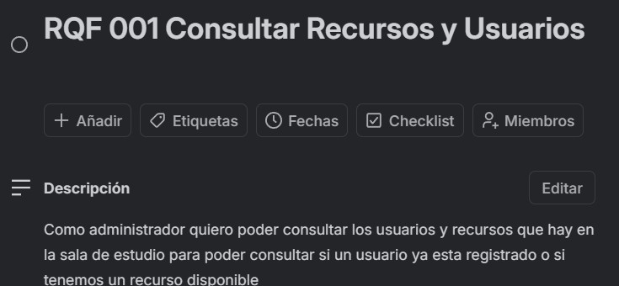

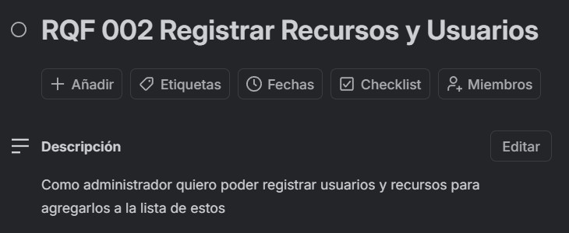
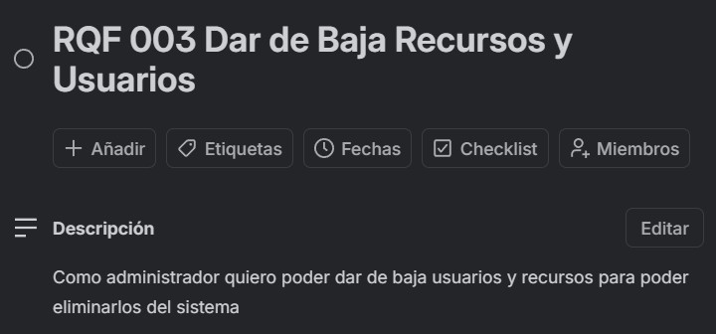
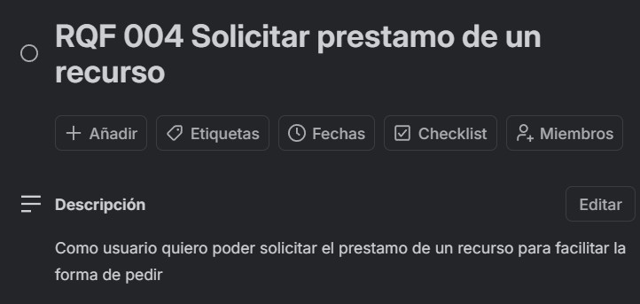

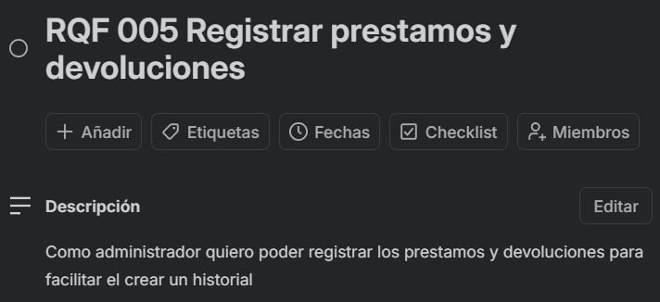
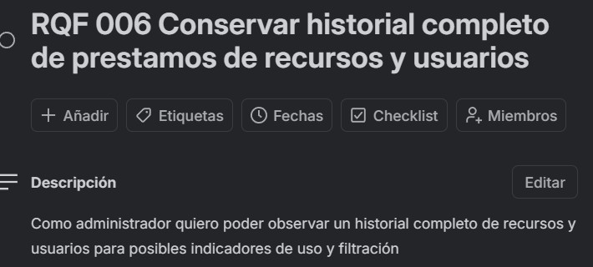
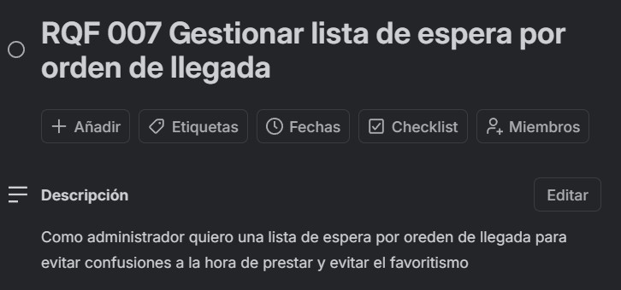

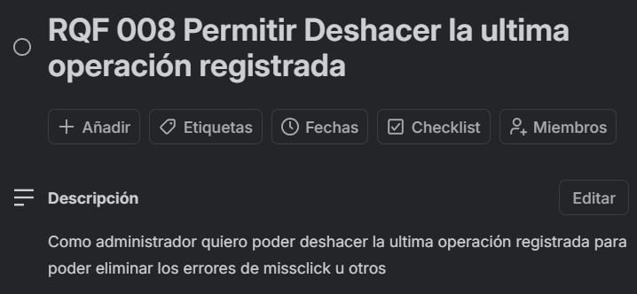
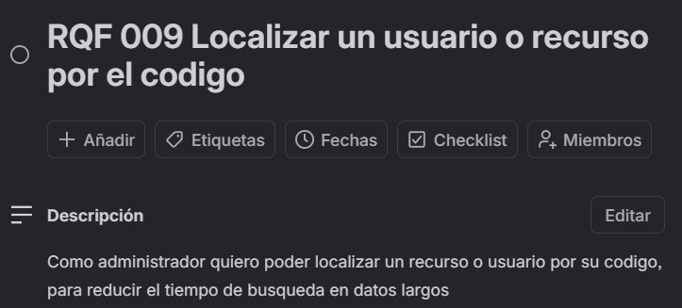
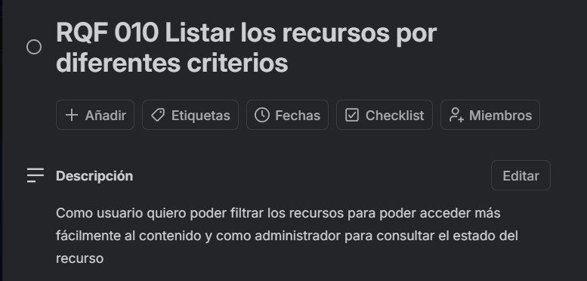

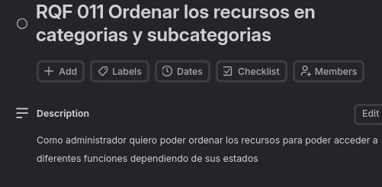
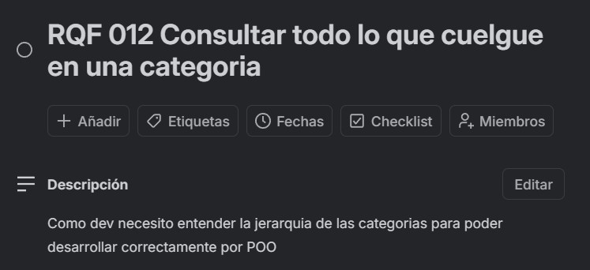
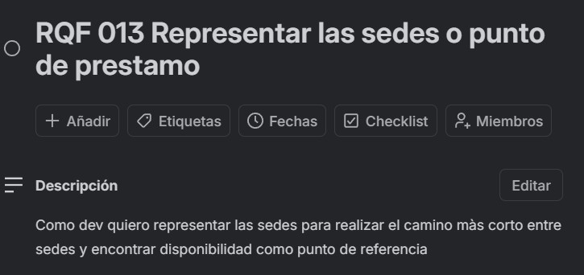

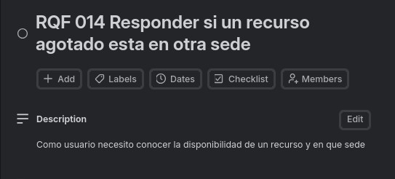
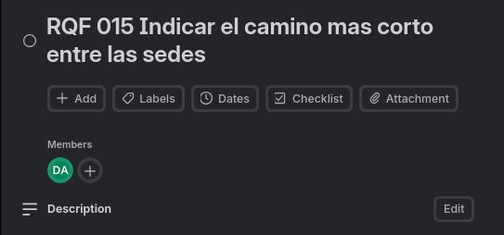

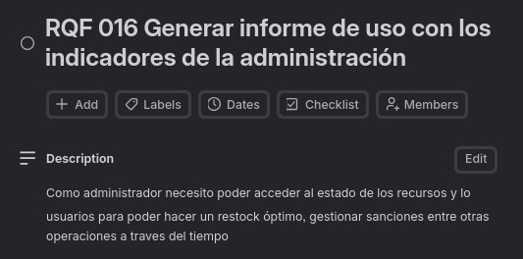
Requerimientos no funcionales

La solución debe operar sobre un conjunto de datos realista: mínimo 500 registros a partir de la Entrega 2, para que las diferencias de eficiencia sean medibles.

La búsqueda por código debe resolverse en tiempo constante promedio, no recorriendo la colección completa.

La solución debe funcionar sin conexión a internet y sin motor de base de datos externo: toda la gestión de datos se hace con las estructuras implementadas por el equipo.
El código debe estar documentado y ser legible por un tercero que no participó en su desarrollo.

Lineamientos del Proyecto de Curso · Algoritmos y estructura de datos · UR Algoritmos y Estructura de Datos

Descripción Inicial para el modelo o diagrama de clases:

Métodos Clases Subclases Atributos

En una sala de estudio, cada usuario puede solicitar un préstamo de un recurso, libros computadores y salas de reuniones, el sistema debe saber los datos del usuario, Nombre, Apellido, número de documento y si tiene sanciones previas, del recurso se necesita saber su categoría, código, disponibilidad específica (sede en la que se encuentra disponibilidad general(todas las sedes) y estado, este debe tener una lista de espera en caso de que el

recurso esté ocupado, se debe poder registrar el préstamo junto a la fecha y hora de este. Además de poder registrar la devolución. En caso de no estar disponible en una sede debe poder buscar la disponibilidad en otras sedes.

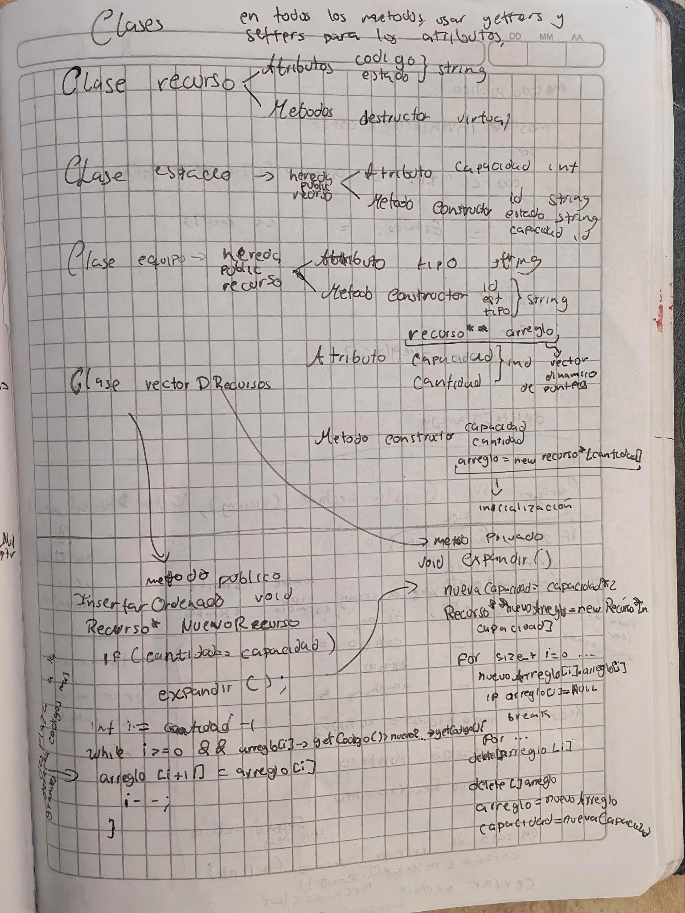
Para el modelo de clases se implementó la lectura y modificación de archivos CSV, como una forma de manejo y almacenamiento de datos, se apoya de código real para entender funcionamiento de métodos e implementación de atributos en la proyección para el código final, por lo que respecto al prototipo que tuvimos del algoritmo del proyecto, hay diferencias notables como el planteamiento de funcionalidades respecto al inventario y el uso de listas enlazadas contrastado con el uso de csv.

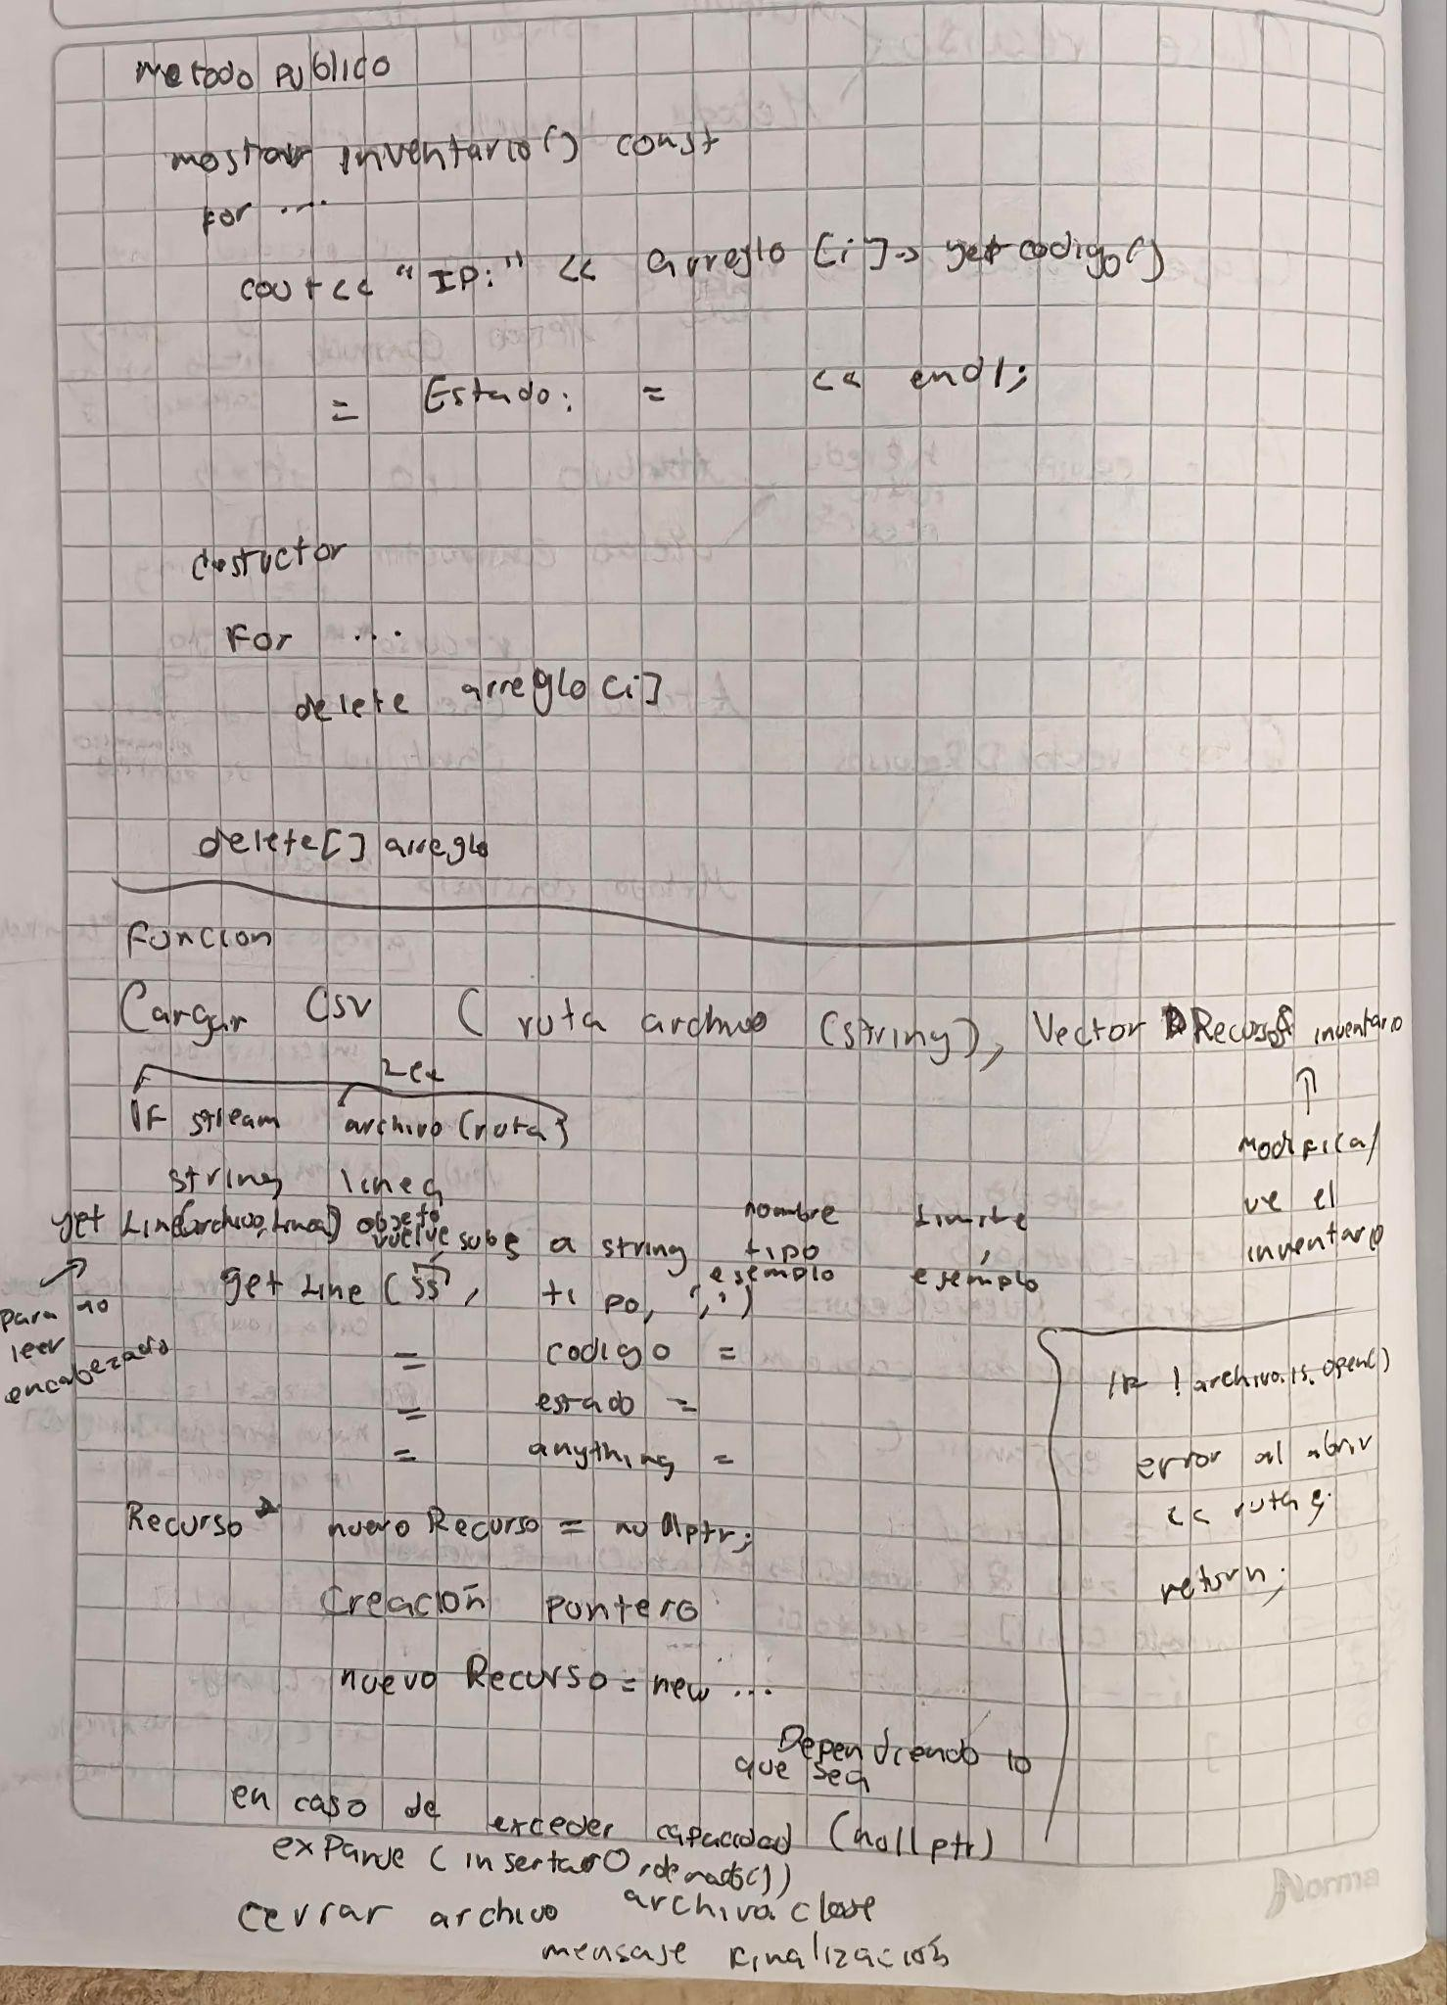

Justificación estructuras elegidas

Vector propio que crece sin límite: Esta estructura fue elegida y modificada para ser un vector que crece sin un límite fijo teniendo tuples como datos debido a que esto permite almacenar cada dato que se requiere del usuario siendo de diferentes tipos (booleana para sanciones ) al contrario que un array el cual solo permitirá strings y obligatoria a escribir “True” o “False” y hacer if que sea igual en vez de !. por otro lado se utiliza un vector sin límite para que a medida que crece la cantidad de recursos nunca se llegue a un tope máximo (haciendo la claridad de que es posible que el computador no soporte cantidades enormes), de igual manera que el vector crezca evita loops de for enormes para buscar solo dos o tres datos existentes, se realiza en forma de clase para llamar los métodos con facilidad.

Clases Recurso (herencia a Libro, Computador, Salas) y Usuario (herencia a Administrador): Se crean como clases estos dos sustantivos y sus subclases debido a que cada uno requiere ser creado como objetos con atributos y realizar unas funciones las cuales permiten una mayor modularidad y al momento de crear el programa solo se llama la función y realiza parte del proceso. La herencia se realiza debido a que cada una de las subcategorías crea por lo menos un nuevo atributo y al menos un método el cual no encuadra en la clase original, también permite una mayor separación y comprensión del código.

Nodos para la Implementación del historial y futura implementación de recuperar estado anterior (deshacer movimiento)
Se utiliza como método principal donde se vincula la primera acción a un nodo root (el primero) y a este, por la estructura del nodo, se vincula otro que sería el siguiente inmediato, hasta llegar al último cuyo puntero, apunta a nullptr, por esto y por la forma solicitada de listas dobles navegables hacia adelante y hacia atrás, se estableció en nuestro prototipo como herramienta de recursión más óptima, ya que se tiene el registro inmediato mediante pila y cola

Matrices Mediante Punteros Múltiples, se analizó y optó por está herramienta como más adecua ya que nos abría campo a la ampliación de los elementos, tanto recursos, como sedes, de forma ilimitada, mediante bucles, cosa que permite mucha mejor flexibilidad con el usuario a la hora de usar el software.

Comparación respecto a un posible desarrollo en python

Respecto a un posible desarrollo en python es posible encontrar múltiples diferencias al momento de codificar y las herramientas a usar debido a que estas mismas son diferentes debido a que las herramientas entre ambos también difieren, un caso de esto podrían ser los punteros, los cuales en python funcionan como referencias, de igual manera se podrían encontrar diferencias en la compilación y el include siendo que en ese caso no se deben de crear headers si no simplemente usar import, otra cosa sería el manejo de la memoria siendo que en C++ tenemos que mantener creando destructores en el vector para evitar una fuga de datos algo que si pasa en python seria en una menor medida.

Análisis de complejidad

1. Análisis de Complejidad — Módulos Propios (David Alvarado)
Módulo / Clase | Operación Clave | Mejor (Ω) | Promedio (Θ) | Peor (O) | Espacio | Justificación Breve
MatrizDisponibilidad (C1) | obtenerIndice | Ω(1) | Θ(1) | O(1) | O(1) | Cálculo aritmético directo de índice tridimensional en memoria contigua.
MatrizDisponibilidad (C1) | buscarIndiceRecurso | Ω(1) | Θ(n) | O(n) | O(1) | Búsqueda secuencial lineal en arreglo continuo codigos.
MatrizDisponibilidad (C1) | reservarTurno | Ω(1) | Θ(n) | O(n) | O(1) | Dominada por búsqueda de código; la asignación del bool es O(1).
MatrizDisponibilidad (C1) | agregarSede | Ω(S) | Θ(S) | O(S + R·S·7) | O(R·S·7) | Verifica unicidad en O(S); si redimensiona, copia matriz tridimensional.
MatrizDisponibilidad (C1) | resizeRecursos | Ω(R·S·7) | Θ(R·S·7) | O(R·S·7) | Θ(R·S·7) | Duplica capacidad y transfiere las celdas de disponibilidad al nuevo bloque.
MatrizDisponibilidad (C1) | capturarEstado (Snapshot) | Ω(R·S·7) | Θ(R·S·7) | O(R·S·7) | Θ(R·S·7) | Deep copy de la matriz y arreglos dinámicos en memoria dinámica para la pila.
MatrizDisponibilidad (C1) | restaurarEstado (Deshacer) | Ω(1) | Θ(1) | O(1) | O(1) | Reasignación inmediata de punteros a memoria del snapshot y liberación delete[].
ListaDobleHistorial (C1) | agregarAccion | Ω(1) | Θ(1) | O(1) | O(1) | Inserción directa en tail de lista doblemente enlazada.
ListaDobleHistorial (C1) | navegarAdelante / Atras | Ω(1) | Θ(m) | O(m) | O(m) stack | Recorrido recursivo completo sobre los m nodos registrados.
AdminCSV (C2) | cargarInventario | Ω(1) | Θ(n·L) | O(n·L) | O(n·L) | Lectura y normalización secuencial de n registros de longitud L desde archivo CSV.
AdminCSV (C2) | guardarInventario | Ω(1) | Θ(n) | O(n) | O(1) | Escritura iterativa hacia archivo CSV de texto plano.
AdminCSV (C2) | normalizarTexto | Ω(1) | Θ(L) | O(L) | O(1) | Poda lineal de caracteres delimitadores en extremos de cadena de longitud L.
TablaHash (C2) | hashSimple (Horner) | Ω(K) | Θ(K) | O(K) | O(1) | Hash polinomial con factor 31 sobre los K caracteres del código.
TablaHash (C2) | valorPorCategoria (Salting) | Ω(K) | Θ(K) | O(K) | O(1) | Calcula hashSimple y añade desplazamiento según categoría.
TablaHash (C2) | insertar / buscar / existe | Ω(1) | Θ(K) ≈ Θ(1) | O(n·K) | O(n) | Indexación en tiempo constante promedio; lineal si colisionan masivamente.

2. Análisis de Complejidad — Módulos de Nicolás Marín (NM)
Módulo / Clase | Operación Clave | Mejor (Ω) | Promedio (Θ) | Peor (O) | Espacio | Justificación Breve
VectorPropioInventario (C1) | push_back | Ω(1) | Θ(1) amort. | O(n) | O(1) / O(n) | Inserta en O(1); duplica y copia elementos al alcanzar capacidad máxima.
VectorPropioInventario (C1) | get(index) | Ω(1) | Θ(1) | O(1) | O(1) | Acceso indexado aritmético directo sobre arreglo contiguo de tuplas.
VectorPropioInventario (C1) | remove(index) | Ω(1) | Θ(n) | O(n) | O(1) | Desplazamiento a la izquierda de elementos posteriores al índice borrado.
VectorPropioUsuarios (C1) | push_back, get, remove | Ω(1) | Θ(1) / Θ(n) | O(n) | O(1) / O(n) | Misma dinámica de vector dinámico sobre tuplas de información de usuarios.
listaEnlazada (C1) | add(d) | Ω(1) | Θ(n) | O(n) | O(1) | Sin puntero tail; recorre linealmente hasta el último nodo para enlazar.
listaEnlazada (C1) | insert(dato, pos) | Ω(1) | Θ(pos) | O(n) | O(1) | Inserta en cabeza en O(1); recorre secuencialmente hasta pos-1.
ClaseRecursos / Usuario (C1) | consultarRecurso / Usuario | Ω(1) | Θ(n) | O(n) | O(1) | Búsqueda lineal en ciclo for sobre el vector dinámico comparando campos.
ColaListadeEspera (C2) | encolar (enqueue) | Ω(1) | Θ(1) | O(1) | O(1) | Crea nodo y actualiza puntero de cola en tiempo constante.
ColaListadeEspera (C2) | desencolar (dequeue) | Ω(1) | Θ(1) | O(1) | O(1) | Remueve nodo en frente, reasigna y libera memoria en O(1).
PilaPrestamosDevoluciones (C2) | push | Ω(1) | Θ(1) | O(1) | O(1) | Inserta nuevo nodo en la cima de la pila enlazada en tiempo constante.
PilaPrestamosDevoluciones (C2) | pop | Ω(1) | Θ(1) | O(1) | O(1) | Desapila el nodo superior actualizando cima en tiempo constante.
conjuntosyMapas (C2) | crearCategoriaSiNoExiste | Ω(1) | Θ(log C) | O(log C) | O(1) | Búsqueda e inserción logarítmica en std::map (árbol balanceado).
conjuntosyMapas (C2) | agregarRecursoACategoria | Ω(1) | Θ(log C + log R) | O(log C + log R) | O(1) | Localiza categoría en map e inserta en std::set interno.
tablaHashBusqueda (C2) | insertar / buscar / eliminar | Ω(1) | Θ(K) ≈ Θ(1) | O(n·K) | O(n) | Hash polinomial con resolución de colisiones por std::list.
VectorInventario_2 (C2) | busquedaBinariaPorCodigo | Ω(1) | Θ(log n) | O(log n) | O(1) | Búsqueda logarítmica iterativa sobre arreglo previamente ordenado.
VectorInventario_2 (C2) | bucketSortPorCodigo | Ω(n + M) | Θ(n + M) | O(n + M) | Θ(n + M) | Crea M casillas, distribuye por valor entero de código y reconstruye.
VectorUsuarios_2 (C2) | heapSortPorDocumento | Ω(n log n) | Θ(n log n) | O(n log n) | O(log n) st. | Construcción de max-heap y extracciones sucesivas con heapify recursivo.
VectorUsuarios_2 (C2) | busquedaBinariaPorDoc | Ω(1) | Θ(log n) | O(log n) | O(1) | Búsqueda logarítmica iterativa sobre tuplas de usuarios ordenadas.

